**חצי מהקיבוץ עזב בגלל חיזבאללה, אבל פיצויים אין: "החיים כאן זה רולטה רוסית"**

**רבים מחברי קיבוץ שדה נחמיה המרוחק 6 ק"מ מגבול לבנון התפנו ממנו באופן עצמאי עם פרוץ המלחמה, בתקווה לקבל גיבוי כספי מהממשלה - אך לפי החוק היבש הם אינם זכאים. "מי שחוזר עכשיו זה אלה שלא מסוגלים לשאת בהוצאות"**

[יאיר קראוס](https://www.ynet.co.il/topics/%D7%99%D7%90%D7%99%D7%A8_%D7%A7%D7%A8%D7%90%D7%95%D7%A1) ידיעות אחרונות |07.01.24

כמחצית מתושבי קיבוץ שדה נחמיה עזבו אותו עם פרוץ המלחמה. בשל החשש ממתקפה של חיזבאללה, קראו במועצה האזורית לתושבי היישובים הסמוכים לגבול לעזוב את האזור ולהתפנות למרחב בטוח יותר, בתקווה לקבל גיבוי כספי מהממשלה - אבל למרבה האכזבה, המפונים נאלצים לממן את השהות שלהם בדירות מפלט ששכרו ברחבי הארץ. שדה נחמיה נמצא במרחק 6 ק"מ מגבול לבנון, ולכן לפי החוק היבש המדינה לא הורתה על פינויו - וגם לא מעניקה סיוע לתושביו.

בני משפחת אילוז, אחת ממאות המשפחות שהתפנו, ייאלצו השבוע לנדוד בפעם השלישית ולעבור לדירה שכורה בתל אביב, הסמוכה למוסדות החינוך החדשים שאליהם נקלטו בנותיהם. "בחודש הראשון היינו בשוק. עזבנו במהירות את הקיבוץ וחיפשנו שגרה", מספרת טניה האם. שתי בנותיה לומדות בתיכון ובתה הבכורה השתחררה לאחרונה מהצבא. "אנחנו לא חוזרים הביתה בעיקר בגלל הבנות, כי אנחנו חייבים להתחשב בהן ולאפשר להן שגרת חיים נורמלית יותר מזו שבבית בקיבוץ, ונראה שהמצב הבטחוני בצפון רק הולך ומתחמם".

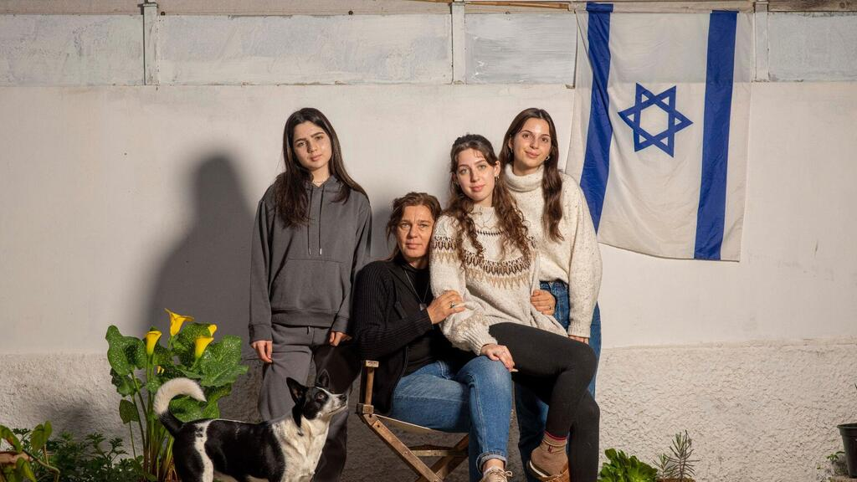

"לא חוזרים בגלל הבנות”. משפחת אילוז

(צילום: יובל חן)

טניה מספרת כי בשנים האחרונות התגייסה לסיוע לפליטי המלחמה באוקראינה ולא דמיינה שתמצא עצמה במצב דומה, בדירה עירומה מריהוט ובתלישות ממרכז חייה. "היינו בצד התומך - גייסנו תרומות, ו'אימצנו' ילדה אוקראינית מכפר נוער. לא תיארתי לעצמי שאנחנו נאלץ לעזוב את הבית וננדוד". היא אומרת כי "מזל שלפחות יכולנו לתת את הבית שלנו בשדה נחמיה למילואימניקים - זה נתן הצדקה לבית שננטש".

צ'רלי, בעלה, הוא הבעלים של עסק פרטי לאדריכלות נוף. כל העובדים בו הוצאו לחל"ת, ובינתיים הוא מחזיק את העסק בשתי ידיו. טניה בחל"ת גם היא, והשניים לא אפילו יכולים לשער מתי ישובו לביתם. "החיים בשדה נחמיה לא אפשריים כרגע, בגלל הרעש הנורא של הפגזות צה"ל והדרכים שנחסמות מפעם לפעם בשל החשש מירי טילים", מתארת טניה. "אנחנו מתחילים להרגיש כמה זה הולך ונהיה כבד להיות כל כך רחוקים מהבית, נפלנו בין הכיסאות. המצב הכלכלי, הנפשי וחוסר הוודאות הולכים וסוגרים עלינו. עזבנו פינת גן עדן".

חמש משפחות מבין המשפחות המפונות משדה נחמיה שוהות מתחילת המלחמה בקיבוץ דגניה. ורד שפיר עזבה את היישוב עם בעלה, בתה ונכדה. "הרגשתי שאני לא יכולה להרשות לעצמי להישאר בקיבוץ אם מסוכן בו", היא אומרת. "אין לנו ממ"ד בבית, והתחושה היא של חיים ברולטה רוסית. פגעו כבר בבתים בבית הלל ובדפנה וליד כפר סאלד. מי שחוזר עכשיו לקיבוצים זה אלה שלא מסוגלים לשאת יותר בהוצאות".

ביום שני הגישו ועדי 12 יישובים בקו העימות הסמוכים לגבול לבנון עתירה לבג"ץ נגד הממשלה בדרישה כי תסביר כיצד החליטה מי יהיו היישובים שיפונו ומי לא. בהנהגת קיבוץ שדה נחמיה לא הצטרפו לעתירה, והדיון בשאלת פינויו מפלג את התושבים. כמה מאלו שנשארו ולא עזבו את הקיבוץ, חששו להתראיין לכתבה זו, והסבירו כי הוועד אוסר עליהם להתייחס בתקשורת למציאות הביטחונית המורכבת שבה הם חיים. הכניסה לקיבוץ סגורה ומבוצרת.